В метро запустили поезд-галерею с репродукциями картин из Третьяковки
30.11.2016
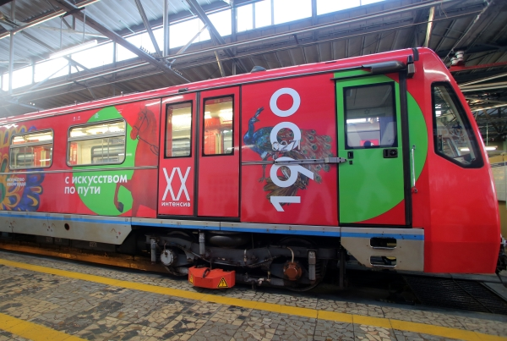
На Кольцевой линии метро запустили поезд, посвящённый отечественной живописи XX века. Это двадцатый брендированный состав в метрополитене. В нём можно увидеть репродукции 78 произведений из коллекции Третьяковской галереи на Крымском Валу.
«Сегодня мы запуском этого поезда открываем совместный с Третьяковской галереей проект “Интенсив ХХ”», — сообщил начальник Московского метрополитена Дмитрий Пегов.
Каждый вагон нового поезда рассказывает об одном из этапов развития изобразительного искусства в XX веке. А все произведения поделили на три периода: авангард, советское искусство и современность. На стенах вагонов частично воспроизведены работы Казимира Малевича, Василия Кандинского, Юрия Пименова, Эрика Булатова, Наталии Гончаровой, Александра Дейнеки и других.
Запуск брендированного поезда стал первым шагом в реализации просветительского проекта Департамента транспорта, Московского метрополитена и Третьяковской галереи. Кроме того, в вестибюле «Парка культуры» Кольцевой линии появились тантамарески с фрагментами картин художников XX века, на эскалаторах разместили билборды с интересными фактами о направлениях в живописи прошлого столетия, а в пространстве между арками станции — портреты известных художников.

Адрес страницы: http://golyanovo.mos.ru/presscenter/news/detail/4328238.html
Управа района Гольяново города Москвы

